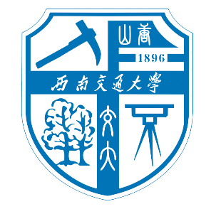
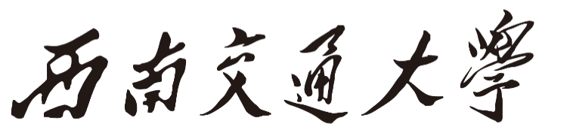

9月主题党日

学
习
材
料

党委组织部编
2025年
习近平：在纪念中国人民抗日战争暨世界反法西斯战争胜利80周年大会上的讲话

全国同胞们，
尊敬的各位国家元首、政府首脑和国际组织代表，
尊敬的各位来宾，
全体受阅将士们，
同志们、朋友们：
今天，我们隆重集会，纪念中国人民抗日战争暨世界反法西斯战争胜利80周年，共同铭记历史、缅怀先烈、珍爱和平、开创未来。
我代表中共中央、全国人大、国务院、全国政协、中央军委，向全国参加过抗日战争的老战士、老同志、爱国人士和抗日将领，向为中国人民抗日战争胜利作出重大贡献的海内外中华儿女，致以崇高敬意！向支援和帮助过中国人民抵抗侵略的外国政府和国际友人，表示衷心感谢！向参加今天大会的各国来宾，表示热烈欢迎！
同志们、朋友们！
中国人民抗日战争是艰苦卓绝的伟大战争。在中国共产党倡导建立的抗日民族统一战线旗帜下，中国人民以铮铮铁骨战强敌、以血肉之躯筑长城，取得近代以来反抗外敌入侵的第一次完全胜利。
中国人民抗日战争是世界反法西斯战争的重要组成部分，中国人民以巨大的民族牺牲，为拯救人类文明、保卫世界和平作出了重大贡献。
历史警示我们，人类命运休戚与共，各个国家、各个民族只有平等相待、和睦相处、守望相助，才能维护共同安全，消弭战争根源，不让历史悲剧重演！
同志们、朋友们！
中华民族是不畏强暴、自立自强的伟大民族。当年，面对正义与邪恶、光明与黑暗、进步与反动的生死较量，中国人民同仇敌忾、奋起反抗，为国家生存而战，为民族复兴而战，为人类正义而战。今天，人类又面临和平还是战争、对话还是对抗、共赢还是零和的抉择。中国人民坚定站在历史正确一边、站在人类文明进步一边，坚持走和平发展道路，与各国人民携手构建人类命运共同体。
中国人民解放军始终是党和人民完全可以信赖的英雄部队。全军将士要忠实履行神圣职责，加快建设世界一流军队，坚决维护国家主权、统一、领土完整，为实现中华民族伟大复兴提供战略支撑，为世界和平与发展作出更大贡献！
历史承载过去，也启迪未来。新时代新征程，全国各族人民要在中国共产党坚强领导下，坚持马克思列宁主义、毛泽东思想、邓小平理论、“三个代表”重要思想、科学发展观，全面贯彻新时代中国特色社会主义思想，坚定不移走中国特色社会主义道路，传承和弘扬伟大抗战精神，踔厉奋发、勇毅前行，为以中国式现代化全面推进强国建设、民族复兴伟业而团结奋斗！

中华民族伟大复兴势不可挡！人类和平与发展的崇高事业必将胜利！
（来源：人民网）

